目录

测试地址： 2

后台地址 2

信息发布 2

最新消息发布 2

景点特集发布 3

心动路线发布 3

特别行程发布 4

二级页Banner及其他信息维护方法 4

Banner维护方法： 4

联系咨询页面信息维护方法 4

预约单管理方法 5

联系qq修改方法 5

首页关于我们维护方法 6

图片信息维护 6

图片添加 6

图片删除 7

# 信息发布

## 最新消息发布

进入后台，点击“文章”→“写文章”，输入文章标题及内容，右侧分类勾选“最新消息”，编辑完成后，点击“发布”即可：

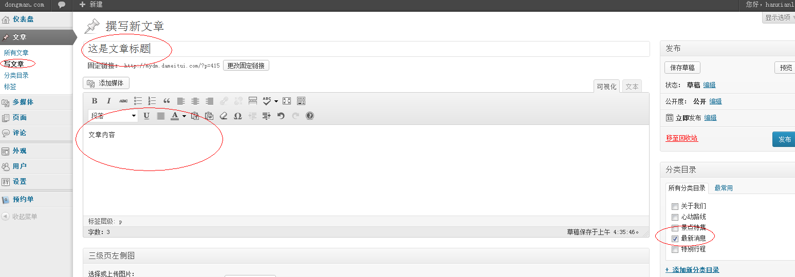

若要三级页面左侧显示图像，则需要在编辑器下方的“三级页左侧图”中选择或上传需要显示的图片：

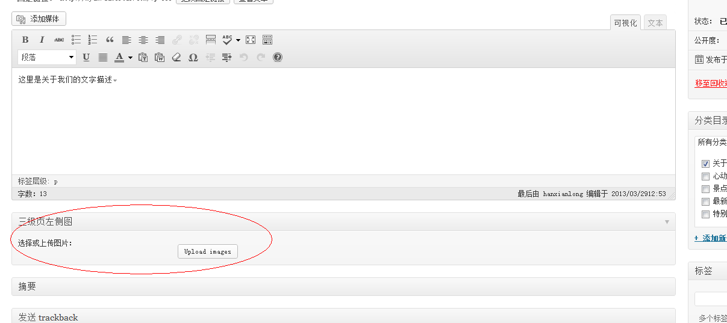

## 景点特集发布

方法同“最新消息”的发布方式，唯一不同的是需要为景点特集下的文章添加“特色图像”，否则前台显示时将无法显示图片。

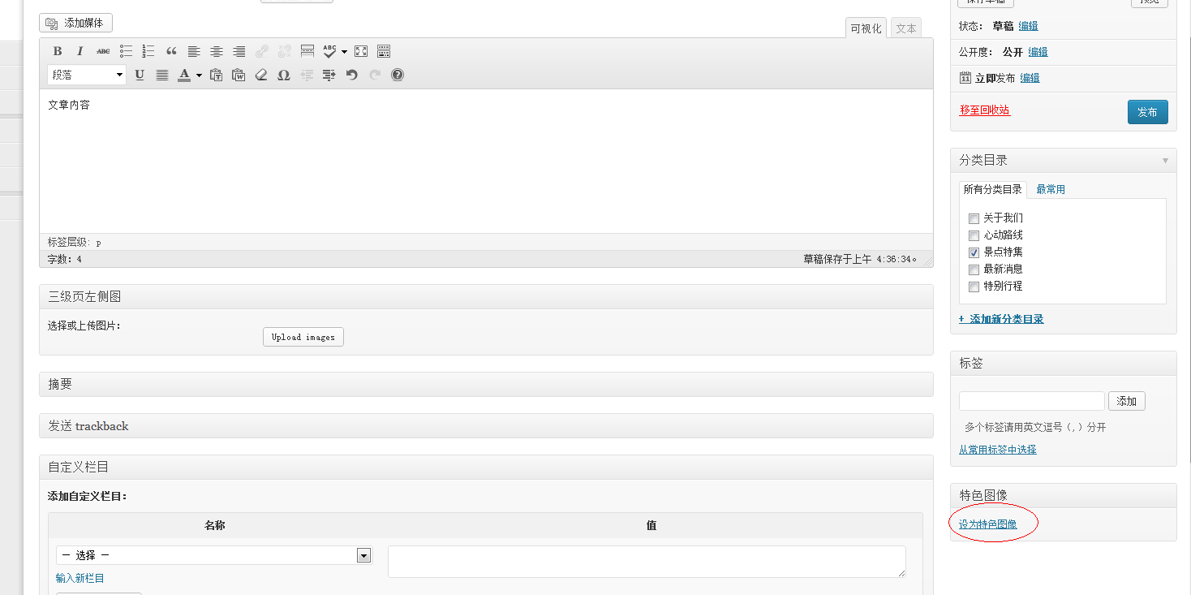

三级页面左侧显示图像方法与最新消息相同。

## 心动路线发布

方法同景点特集。

三级页面左侧显示图像方法与最新消息相同。

## 特别行程发布

方法同景点特集。

三级页面左侧显示图像方法与最新消息相同。

# 二级页Banner及其他信息维护方法

## Banner维护方法：

点击“页面”→“所有页面”，点击对应的需要维护的页面，进入编辑界面后，设置该页面的“特色图像”即可。见下截图：

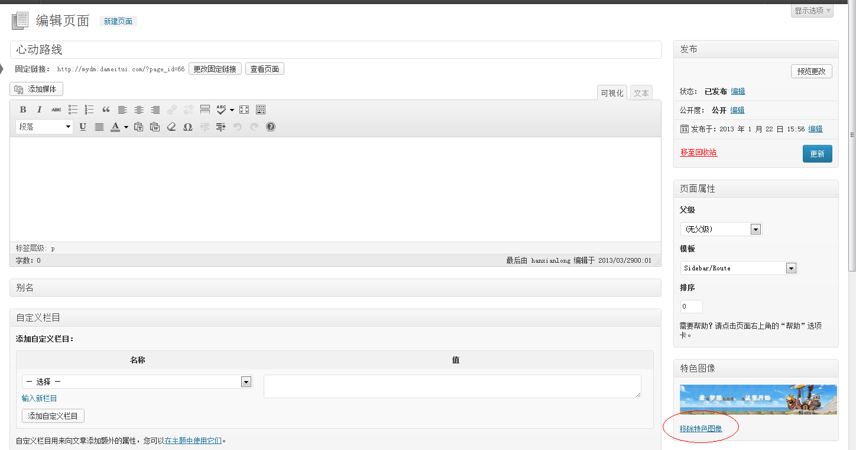

## 联系咨询页面信息维护方法

“页面”→“所有页面”，点击“联系咨询”，在内容区域输入内容后点击“发布”即可：

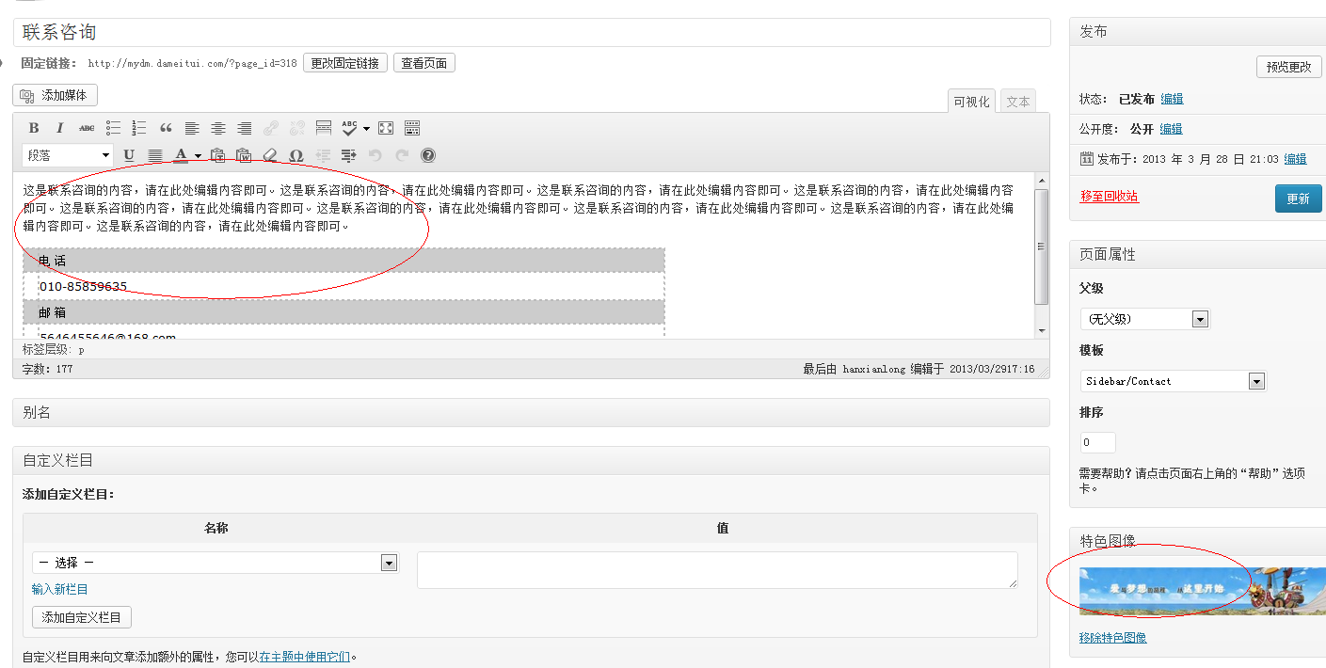

## 预约单管理方法

后台点击“预约单”，即可看到所有用户提交的预约单，可以进行搜索及删除操作。

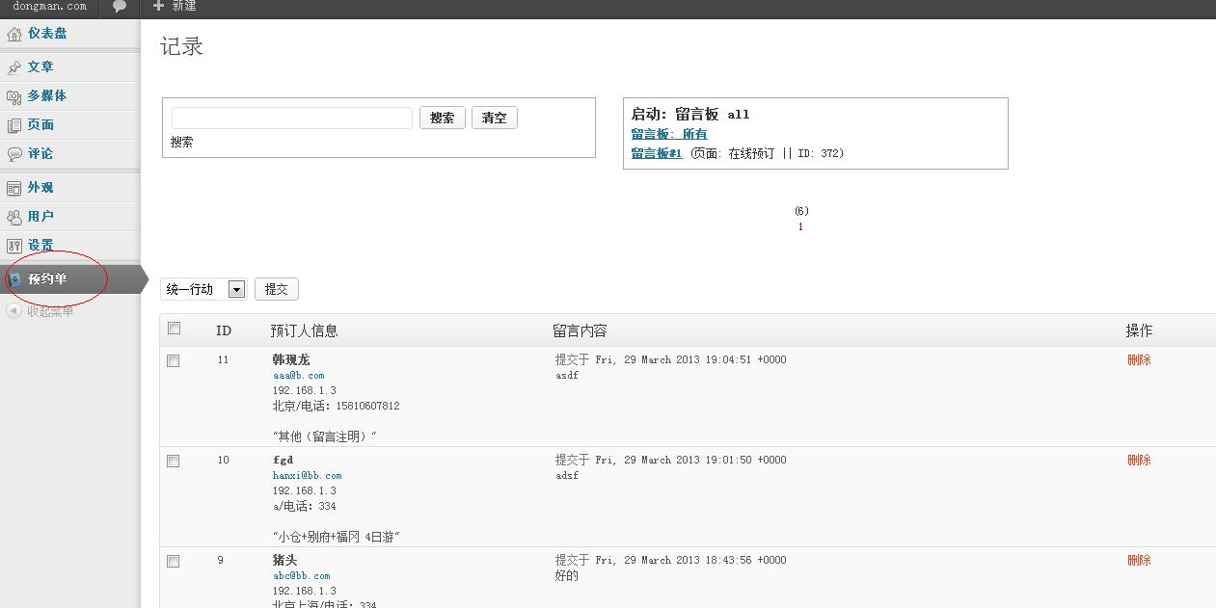

## 联系qq修改方法

点击“外观”→“主题选项”，打开“联系QQ”即可对QQ进行修改。

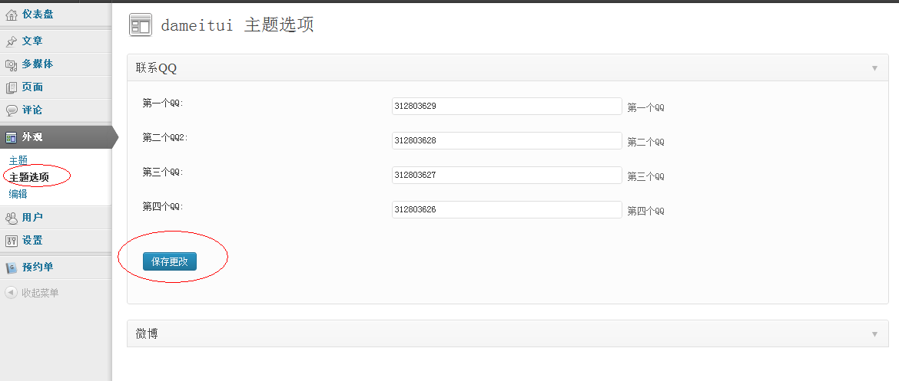

## 首页关于我们维护方法

“文章”→“所有文章”，找到一篇名为“关于我们”的文章，对其内容进行编辑即可。或者新发一篇类别为“关于我们”的文章也可。

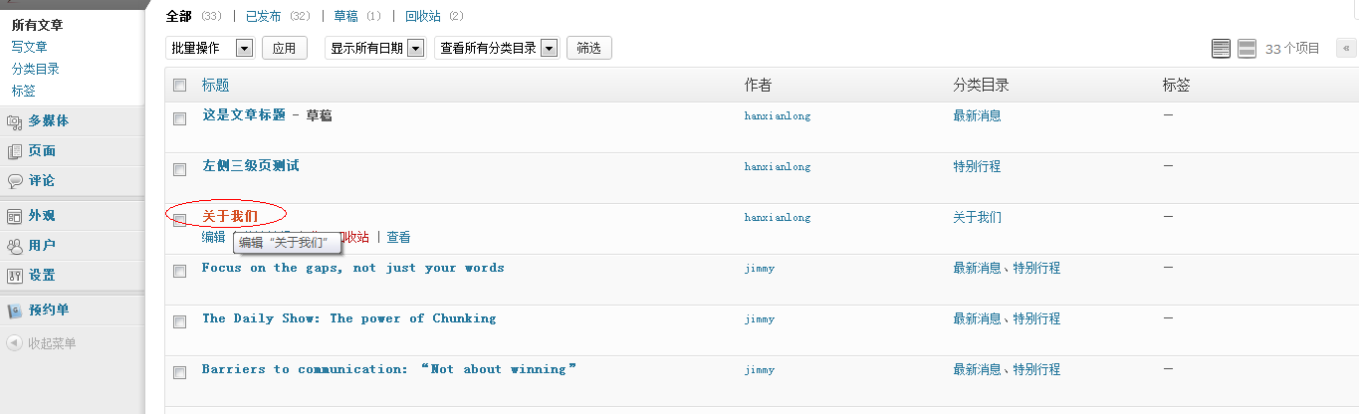

# 图片信息维护

## 图片添加

图片上传有两个入口，一个是在文章撰写页面，点击编辑器上方的“添加媒体”按钮，另一个是点击“多媒体”→“添加”菜单，二者均可以进行图片上传操作。

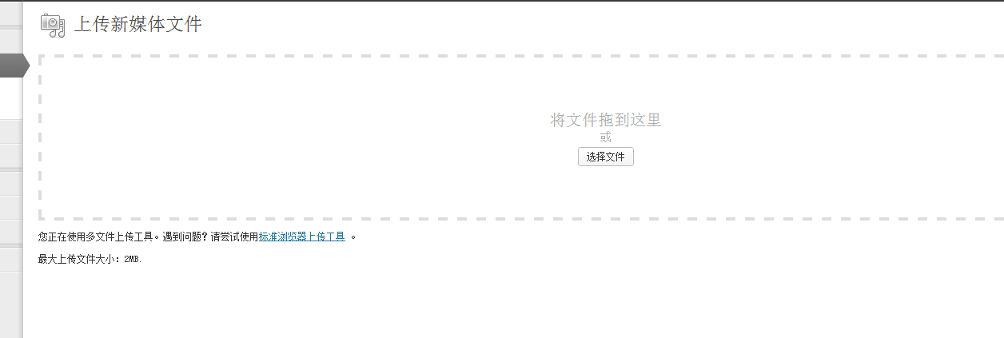

## 图片删除

点击“多媒体→媒体库”，可以对现有图片进行编辑和删除。